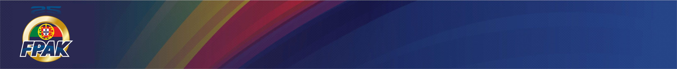
Comunicado

DISCIPLINA
Instauração de Processo Disciplinar

Por deliberação do Conselho de Disciplina da Federação Portuguesa de Automobilismo e Karting, foi determinada a instauração de processo disciplinar ao:

GUARDA UNIDA SPORT CLUBE
Associado Efetivo A da FPAK N.º 75

Este processo decorre de factos que ocorreram durante a prova - Rampa Regional da Mêda - que decorreu no dia 28 de agosto de 2022.

Comunicado 036/2022- FPAK
Lisboa, 11 de novembro 2022

